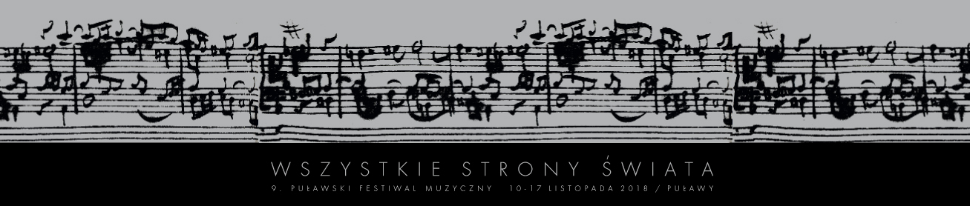

MUZYCZNE ILUSTRACJE ŚWIATA
3.11.2018

GRZEŚ WYŻYKOWSKI I UNDECYMET to autorski projekt Grzegorza Duszaka, który łączy w sobie myśl jazzową, awangardową i tradycyjną. Inspiracje stanowią tu głównie melodie ludowe, a przyświecającą projektowi ideą jest muzyczne zilustrowanie zdarzeń, krajobrazów i emocji.

Dnia 11 listopada w Sali Kongresowej IUNG (Pałac Czartoryskich) puławianie będą mogli na żywo usłyszeć tegorocznego laureata świnoujskiego Festiwalu Fama. Undecymet został uhonorowany Nagrodą Trójząb Neptuna przyznawaną najlepszemu wydarzeniu artystycznemu.

Na repertuar koncertu złożą się oryginalne pieśni ludowe (Zakochali się, Z tamtej strony wody, Tam za Warszawą, Na Podolu, A w Toruniu), pochodzące ze zbiorów Oskara Kolberga w opracowaniu lidera projektu, a także napisane przez Grzesia Wyżykowskiego; pieśń Idźże zimo oraz trzyczęściowy utwór inspirowany polską muzyką tradycyjną Tam za rzeką, tam za miedzą, w gaiku.

Trudno mówić o konkretnym gatunku, w który miałby się wpisywać Undecymet. Niezależnie od perspektywy, z której spojrzymy na projekt, zawsze pojawi się element zaskakujący w odniesieniu do narzuconej konwencji. W kontekście zespołu jazzowego niestandardowym będzie instrumentarium, z punktu widzenia muzyki folkowej — brzmienie i harmonika.

Sprzedaż biletów i wydawanie bezpłatnych wejściówek dla osób uprawnionych rozpocznie się 5 listopada w POK Dom Chemika. Bilety będzie można również kupić przed każdym koncertem w miejscu jego odbywania się. Więcej informacji w zakładce BILETY (www.festiwalwss.pl/bilety).

Harmonogram wydarzeń jest dostępny w zakładce PROGRAM (www.festiwalwss.pl/program). Festiwal odbywa się w dniach 10–17 listopada 2018 roku. Zachęcamy do śledzenia naszej strony internetowej oraz profilu na FACEBOOKU (www.facebook.com/WszystkieStronySwiata). Do zobaczenia w Puławach!

